12/24-18

**Integrales Planen mit Mehrwert**

Ganzheitliches Netzwerkdenken

ist jetzt in der Bauwirtschaft gefordert

*Von Christian Langenhövel,*

*Geschäftsführer von Plansite integral design & engineering*

**Die Bauwirtschaft steht vor einer zunehmenden Komplexität in Planungs- und Bauprozessen. Finanzielle Faktoren, Förderungsmöglichkeiten, genehmigungsrelevante Fragen und der spätere Portfoliowert sind eng miteinander verknüpft. Diese Abhängigkeiten erfordern eine Neuausrichtung der planerischen Prozesse, bei denen viele Schritte parallel verlaufen, anstatt einer starren zeitlichen Abfolge zu folgen. Der größte Hebel zur Optimierung eines Projekts liegt dabei in der Entwurfsplanung, wenn das Gesamtkonzept des Gebäudes festgelegt wird. Hier ist es entscheidend, möglichst viele Projektbeteiligte zusammenzubringen und integral zu planen. Digitale Modelle und Methoden unterstützen dabei, die – bezogen auf die jeweiligen Anforderungen – beste Variante des Projekts zu ermitteln. Die einmal erstellten Daten dienen zudem als Grundlage für den Betrieb und die Weitergabe von Informationen an zukünftige Generationen.**

In den letzten Jahren haben die Herausforderungen im Bauwesen zugenommen – bedingt durch steigende Personal- und Energiekosten, Fachkräftemangel und neue Rahmenbedingungen im Hinblick auf ESG-Taxonomie und Klimaschutzziele. Etablierte Geschäftsmodelle müssen überdacht werden. Die Bauweise entwickelt sich von rein mineralischen zu gemischten oder hybriden Ansätzen, um durch intelligente Materialkombinationen Kreislauffähigkeit und Ökobilanz zu verbessern.

Auftraggeber stehen bei der Definition ihrer Projektziele vor einer höheren Komplexität: Welche Fördermöglichkeiten gibt es und wie können diese effizient genutzt und vielleicht sogar kombiniert werden? Welche Maßnahmen steigern den zukünftigen Portfoliowert und müssen Aspekte hinsichtlich der ESG-Taxonomie berücksichtigt werden? Zudem müssen qualitative Ziele für das Gebäude frühzeitig festgelegt werden

**Beratung und Unterstützung**

Planende und ausführende Unternehmen sind gefordert, Bauherren und Investoren in diesem Findungsprozess beratend zur Seite zu stehen. Plansite integral design & engineering agiert hier als qualifizierter Ansprechpartner für Architektur- und Tragwerksplanung sowie Technische Gebäudeausrüstung. Mit einem effizienten Projektmanagement werden die komplexen interdisziplinären Prozesse geschachtelt. Die langjährige Erfahrung mit BIM (Building Information Modeling) optimiert zusätzlich die Abläufe und unterstützt den integralen Planungsansatz.

**Qualitative Vorgaben und technische Anforderungen**

In der frühen Projektphase müssen qualitative Vorgaben ermittelt werden. Sie umfassen Nachhaltigkeits- und Finanzierungsziele, das Planungslastenheft sowie technische Anforderungen. Diese fließen in den Architekturentwurf ein und müssen in der Entwicklung des statischen Konzepts berücksichtigt werden. Ein großer Hebel liegt bereits in der Entwurfsphase, wenn das Gesamtkonzept festgelegt wird. Dynamische Gebäudesimulationen helfen – unter Berücksichtigung der klimatischen Bedingungen – die Kubatur, die Gebäudeausrichtung und Raumanordnung zu optimieren sowie die Technische Gebäudeausrüstung (TGA) zu entwickeln. Ein optimiertes Energiekonzept, das die thermische Gebäudehülle und TGA im Zusammenspiel betrachtet, kann zum Beispiel durch dynamische Simulationen bis zu 20 Prozent Einsparungen in der Anlagenkonzeption erzielen.

**Planen mit Fokus auf Vorfertigung**

Bauen mit hohem Vorfertigungsgrad liefert nicht nur qualitativ hochwertige Ergebnisse, sondern hilft auch, den Fachkräftemangel abzufedern. Durch frühzeitige Festlegung dieser Bauweise können Bauzeiten verkürzt und Risiken abgefedert werden. Damit dies gelingt, ist eine ausführungsorientierte Planung erforderlich, in die bereits das Wissen über Montagevorgänge und Prozesse auf der Baustelle einfließt. Die Vielzahl an Projektbeteiligten und die Auswirkungen von Änderungen auf die Projektkosten erfordern ein effektives und agiles Prozessmanagement, um Kosten- und Termintreue sowie hohe Qualitätsstandards sicherzustellen.

**Ausführung**

In der Ausführungsphase werden die festgelegten Daten und das BIM-Modell zum zentralen Werkzeug, um den Bauprozess effizient zu steuern. Durch die Integration von Detailplanungen und Montageanleitungen wird ein reibungsloser Informationsfluss von der Planung zur Baustelle sichergestellt. Das Modell kann mit dem Terminplan verknüpft werden, um die Bauvorbereitung und den Baufortschritt über einen Zeitverlauf zu visualisieren. Dies ermöglicht eine präzise Bauüberwachung und Dokumentation, indem der Bauleiter bereits auf der Baustelle fertiggestellte Bauabschnitte im Modell kennzeichnet. So lassen sich alle Leistungen und ihre Erfüllung zentral kontrollieren

**Gebäudebetrieb:**

Nach der Fertigstellung wird das BIM-Modell an den Bauherrn übergeben und kann für das Facility Management genutzt werden. Die im Modell erfassten Daten unterstützen die Instandhaltung und Verwaltung während der gesamten Lebensdauer des Gebäudes. Sie bieten Informationen für ein effizientes Flächenmanagement sowie Anlagen- und Bauteillisten mit Details. Dies erleichtert die Verwaltung und reduziert langfristig Zeit, Mühe und Kosten.

**Übergabe an zukünftige Generationen:**

Die Übergabe der Daten an zukünftige Generationen ist ein entscheidender Vorteil der digitalen Planungsmethoden. Das BIM-Modell wird kontinuierlich aktualisiert, um den tatsächlich gebauten Zustand abzubilden. Dies stellt sicher, dass bei späteren Instandhaltungsmaßnahmen oder nachträglichen Installationen alle relevanten Informationen verfügbar sind. So wird eine langfristig nutzbare Datenbasis geschaffen, die zukünftigen Generationen eine effiziente Nutzung und Verwaltung des Gebäudes ermöglicht.

**Gebäude als Materialdatenbank**

In der modernen Bauwirtschaft wird das Konzept des Gebäudes als Materialdatenbank immer wichtiger. Durch die Integration von BIM können detaillierte Informationen über die Art und Menge der verbauten Materialien erfasst und gespeichert werden. Diese Daten ermöglichen es, Gebäude als potenzielle Materiallieferanten zu betrachten – ein Faktor, der eine wesentliche Rolle in der Kreislaufwirtschaft spielt. Nach der Nutzung eines Gebäudes steht eine vollständige Datenbank der verbauten Materialien zur Verfügung, die deren Zustand und Wiederverwendungspotenzial aufzeigt. Dies erleichtert das Recycling und die Wiederverwendung von Ressourcen erheblich, unterstützt nachhaltige Baukonzepte und trägt zur Sicherung der Rohstoffversorgung in der Zukunft bei.

In der heutigen Bauwirtschaft ist ein ganzheitliches Netzwerkdenken unerlässlich. Die Integration digitaler Planungsmethoden und die Zusammenarbeit aller Beteiligten von Anfang an sind entscheidend, um die Herausforderungen der Branche zu meistern und nachhaltige, zukunftsfähige Bauprojekte zu realisieren. Plansite zeigt mit seinem integralen Planungsansatz, wie durch effizientes Projektmanagement und den Einsatz von BIM nachhaltige und wirtschaftliche Bauprojekte umgesetzt werden können.

ca. 6.100 Zeichen

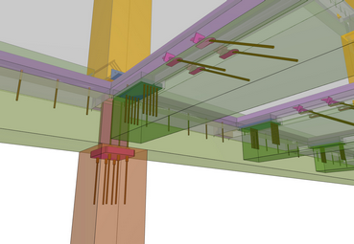**Bildunterschriften**

**[24-18 Entwurf]**

*Bereits im Entwurf lassen sich Hebel für die Erreichung von Nachhaltigkeits- und Finanzierungszielen stellen.*

Foto: Plansite

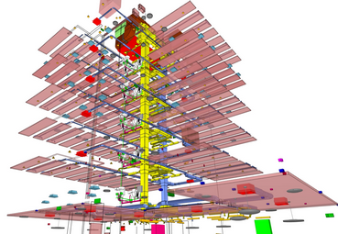

**[24-18 Planung]**

*Digitale Planungsmethoden ermöglichen allen Projektbeteiligten einen schnellen Zugang und einen reibungslosen Informationsfluss.*

Foto: Plansite

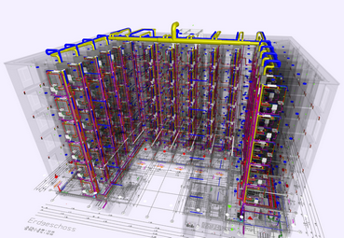

**[24-18 Gebäudesimulation]**

*Durch Simulationen können bis zu 20 Prozent an Einsparungen in der Anlagenkonzeption erzielt werden.*

Foto: Plansite

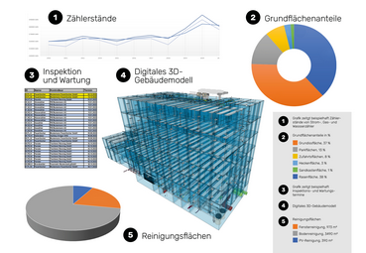**[24-18 Betrieb]**

*Die im CAFM-System erfassten Daten unterstützen die Erfüllung der Betreiberpflichten über den Lebenszeitraum des Gebäudes.*

Foto: Plansite

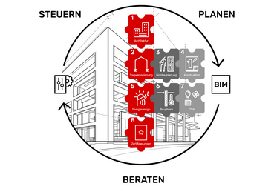

**[24-18 Planen_Beraten_Steuern]**

*Plansite verzahnt Leistungen der Architektur- und Tragwerksplanung sowie der Technischen Gebäudeausrüstung. Mit einem effizienten Projektmanagement werden die komplexen interdisziplinären Prozesse geschachtelt. Die langjährige Erfahrung mit BIM (Building Information Modeling) optimiert zusätzlich die Abläufe und unterstützt den integralen Planungsansatz.*

Foto: Plansite

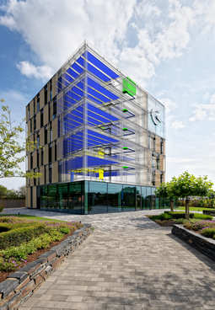**[24-18 Kreislauf]**

*Die erfassten Daten ermöglichen zudem die Betrachtung eines Gebäudes als Materiallieferant.*

Foto: Plansite

|  |
| --- |
| **Über Plansite:**  Die Plansite GmbH & Co. KG wurde 2022 als Spin-Off der Brüninghoff Group gegründet und positioniert den Bereich der integralen Planung autark am Markt. So bietet das Unternehmen mit Sitz in Münster Generalplanungs- und Fachplanungsleistungen in allen Leistungsphasen an. Dazu gehören unter anderem Architektur- und Tragwerksplanung, das Aufstellen nachhaltiger Energiekonzepte in Verbindung mit der Planung der Haustechnik sowie Projektsteuerung und BIM-Management. Die über 100 Mitarbeiterinnen und Mitarbeiter vereinen unterschiedliche Fachdisziplinen und führen das materialunabhängige Denken und ausführungsorientierte Planen der Unternehmensgruppe fort. Plansite kann zahlreiche planerische Referenzen und tiefgreifendes Materialverständnis in den klassischen Bauweisen wie auch im Holz- beziehungsweise Holzhybridbau aufweisen. |

###### Rückfragen beantwortet gern:

**Plansite**

Christian Langenhövel

Fon: 02867/2124-701

Mail: christian.langenhoevel@plansite.de

**Kommunikation2B**

Andre Wand

Fon: 0231/33049323

Mail: a.wand@kommunikation2b.de